传承红色基因，争做时代新人

11月27日，永安办事处关心下一代工作委员会与永安办事处团委联合咸安区第七中学组织该校中学生余人，在第七中学大讲堂开展“传承红色基因，争做时代新人——红色宣讲进校园”活动。咸安区关工委主席田隆健，咸安区团区委副书记陈思，永安办事处党委委员黄晓华出席活动。
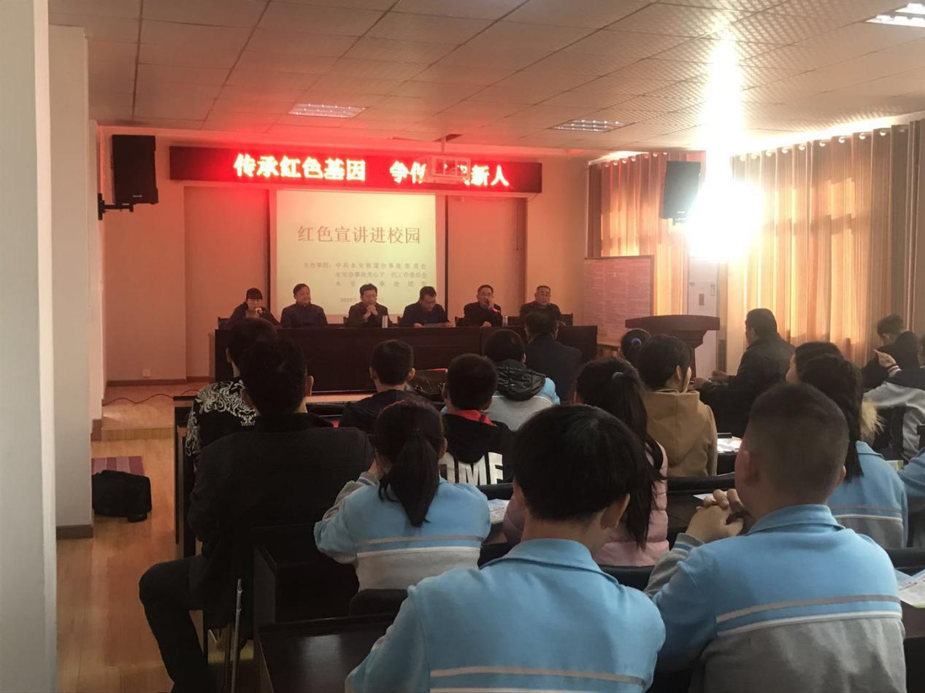
活动中，深圳大学退休教师徐太文为大家上了一堂生动的“文明与法治”课，他用精彩的故事教育学生们要讲文明与守法的重要性和意义。随后团员代表发出创建全国文明城市倡议，呼吁大家从自身做起、从现在做起、从细节做起，为我市创全国文明城市作出自己应有的贡献。
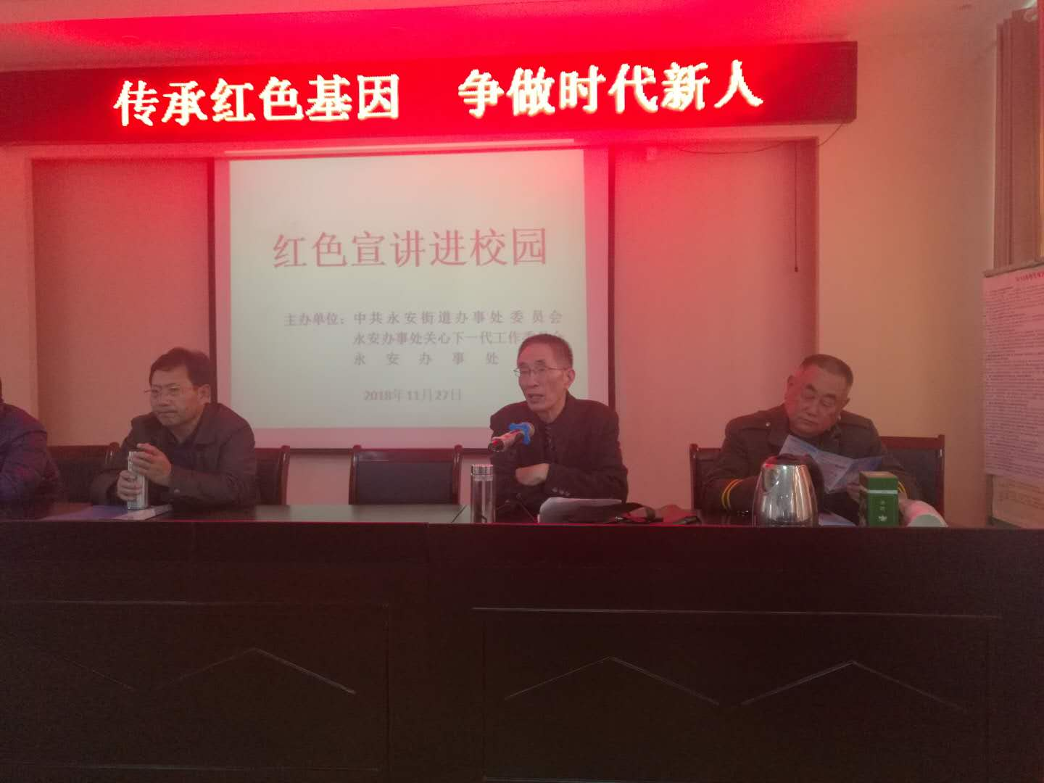
活动最后区关工委主席田隆健号召全学校青少年要传承红色基因，争做红色传人；弘扬先烈精神，争做社会主义接班人；投身民族复兴，争做时代新人。活动现场气氛热烈，台上台下积极互动，不时传来阵阵掌声。

